JuTaki
JuTaki – это современный бренд фруктово-ореховых конфет, пользующийся большим спросом сегодня. Марка позиционирует себя, как производитель вкусных и полезных сладостей.
Конфеты питательные и калорийные, но при этом вы никогда не поправитесь от них. Почему? Секрет заключается в компонентах продукции.

История зарождения бренда JuTaki
Юлия Зубова (сооснователь компании), рассказала о том, как вообще возникла идея создания JuTaki.
Девушка очень любила сладости, но не хотела поправляться. Она жила с бабушкой, у которой был диабет, из-за чего ей тоже нельзя было есть сахар. Поэтому Юлия покупала сухофрукты и орехи. Бабушке такие полезности были «не по зубам», поэтому девушка решилась измельчить эти компоненты при помощи блендера.
Юлия решила поделиться этой историей со своей приятельницей Татьяной Яковлевой, которая в последствии также стала сооснователем известной марки и надежным партнером. Именно благодаря Тане задуманное и было реализовано в жизнь.
Название компании было сформировано из производных имен сооснователей: Ju от Julia, Та – от Tanya. Приставку «ki» добавили для необычности. Так и получилось JuTaki, напоминающее по произношению что-то японское. А как известно, Япония всегда выпускает качественную продукцию.
Спустя полгода проект уже вышел на достойный уровень. Сегодня уникальные конфеты бренда JuTaki пользуются довольно большой популярностью.

Особенности состава конфет JuTaki
Настало время раскрыть секрет. Все просто, натуральный состав, в который входят только измельченные сухофрукты и орехи. От них вы никогда не поправитесь. В продукции именитой марки содержится много микроэлементов и витаминов, которые так необходимы нашему организму. Конфеты подойдут не только взрослым, которые следят за своей фигурой, но и детям, ведь в составе полностью отсутствует сахар.

JuTaki – здоровая альтернатива магазинным сладостям!
Эти необычные конфеты поставляются в 2-х сериях:
- «Классик».
- «Ассорти».
- Серия «Классик» характеризуется одинаковым составом, в который входит пять разновидностей сухофруктов: чернослив, инжир, курага, финик, паста из грецкого ореха и арахиса. Обвалка бывает маковой, кунжутной, кокосовой и не только.
- «Ассорти» - это лимитированная серия конфет. Составляющие таких сладостей являются более дорогими и нестандартными, это: сушенные персики, бразильские орехи, ягода Годжи, стружка миндального ореха, кешью и т.д. Каждый вкус интересный и особенный: персиковый, шоколадный, экзотический…Ммм, как же это вкусно.

Варианты и цены подарочных упаковок конфет
Все упаковки эксклюзивны, поскольку разрабатываются самими сооснователями. Этот процесс поистине можно назвать творческим. Например, чтобы этикетка стала фактурной, она вымачивается в кофе.
Маленькая подарочная упаковка вмещает 4 конфеты, большая - 9 штук. Маленькие коробки доступны только в серии «Классик». Если вы хотите купить «Ассорти», советуем обратить внимание на большие подарочные упаковки с этими неординарными сладостями.
Заказать полезные органические конфеты JuTaki можно в онлайн-каталоге нашего сайта «UaMade». У нас оперативная доставка по всей Украине (Львов, Харьков, Киев, Одесса и т.д.), и высокий уровень обслуживания.

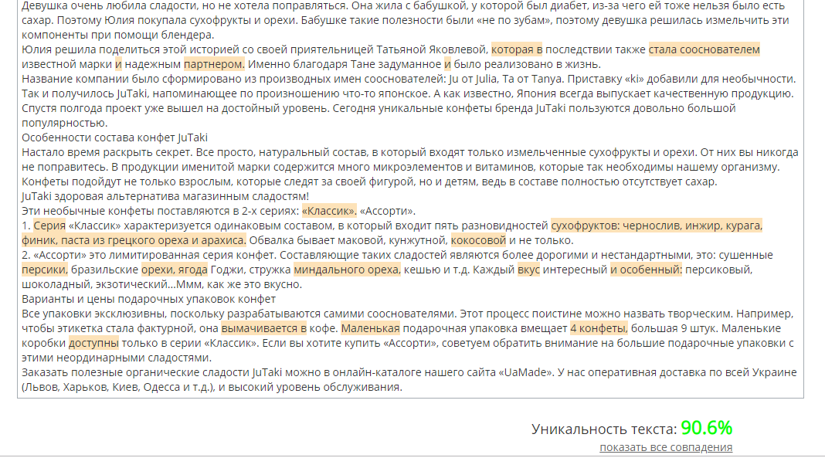

JuTaki
JuTaki - це сучасний бренд фруктово-горіхових цукерок, що користується великим попитом сьогодні. Марка позиціонує себе, як виробник смачних і корисних солодощів.
Цукерки поживні і калорійні, але при цьому ви ніколи не погладшаєте від них. Чому? Секрет полягає в компонентах продукції.

Історія зародження бренду JuTaki
Юлія Зубова (співзасновник компанії), розповіла про те, як взагалі виникла ідея створення JuTaki.
Дівчина дуже полюбляла солодощі, але не хотіла завжди бути в підтянутій формі. Вона жила з бабусею, у якої був діабет, через що їй теж не можна було їсти цукор. Тому Юлія купувала сухофрукти і горіхи. Бабусі такі смаколики були «не по зубах», тому дівчина зважилася подрібнити ці компоненти за допомогою блендера.
Юлія вирішила поділитися цією історією зі своєю приятелькою Тетяною Яковлевою, яка потім також стала співзасновником відомої марки і надійним партнером. Саме завдяки Тані задумане і було реалізовано в життя.
Назва компанії була сформована з імен співзасновників: Ju від Julia, Та - від Tanya. Приставку «ki» додали для незвичайності. Так і вийшло JuTaki, що нагадує за вимовою щось японське. А як відомо, Японія завжди випускає якісну продукцію.
Через півроку проект вже піднявся на гідний рівень. Сьогодні унікальні цукерки бренду JuTaki користуються досить великою популярністю.

Особливості складу цукерок JuTaki
Настав час розкрити секрет. Все просто, натуральний склад, до якого входять тільки подрібнені сухофрукти і горіхи. Від них ви ніколи не погладшаєте. В продукції іменитої марки міститься багато мікроелементів і вітамінів, які так необхідні нашому організму. Цукерки підійдуть не тільки дорослим, які стежать за своєю фігурою, але і дітям, адже в складі повністю відсутній цукор.

JuTaki - здорова альтернатива магазинним солодощам!
Ці незвичайні цукерки поставляються в 2-х серіях:
• «Класік».
• «Асорті».
1. Серія «Класік» характеризується однаковим складом, в який входить п'ять різновидів сухофруктів: чорнослив, інжир, курага, фінік, паста з волоського горіха і арахісу. Обвалка буває маковою, кунжутною, кокосовою і не тільки.
2. «Асорті» - це лімітована серія цукерок. Складові таких солодощів є більш дорогими і нестандартними, це: сушіння персиків, бразильські горіхи, ягода Годжі, стружка мигдалевого горіха, кешью і т.д. Кожен смак цікавий і особливий: персиковий, шоколадний, екзотичний... Ммм, як же це смачно.

Варіанти і ціни подарункових упаковок цукерок
Всі упаковки ексклюзивні, оскільки розробляються самими співзасновниками. Цей процес можна назвати творчим. Наприклад, щоб етикетка стала фактурною, вона вимочується в каві.
Маленька подарункова упаковка вміщує 4 цукерки, велика - 9 штук. Маленькі коробки доступні тільки в серії «Класік». Якщо ви хочете купити «Асорті», радимо звернути увагу на великі подарункові упаковки з цими неординарними солодощами.
Замовити корисні органічні цукерки JuTaki можна в онлайн-каталозі нашого сайту «UaMade». У нас оперативна доставка по всій Україні (Львів, Харків, Київ, Одеса і т.д.), і високий рівень обслуговування.

